Викторина ко Дню птиц (3-4 классы)
Вступительное слово.
Птиц на свете очень много – около 9000 видов. Есть птицы очень большие, есть крошечные, не больше бабочки или стрекозы, и весящие несколько граммов. Есть птицы, которые могут летать выше облаков, а есть и такие, которые не могут летать, например, пингвины.
Одни птицы живут в лесу, другие – в степи. Но есть и такие птицы, которые не могут жить ни в лесу, ни в степи. Они живут только в пустыне или горах, а другие лишь на берегу моря.
Одни питаются рыбой, другие насекомыми. Есть хищные птицы, которые питаются животными. А есть и те, которые едят только растительную пищу: В основном ягоды и семена (дятел, щегол).
Одни селятся в дуплах, другие вьют гнезда на земле или на ветвях деревьев и кустов.
Сегодня мы поговорим о наших пернатых друзьях.
- 1 конкурс «Узнай по клюву…»
- Говорят, что по клюву можно определить, чем питается птица. Сейчас вы выберете по одному изображению клюва птиц. И должны определить, что это за птица и чем она питается. Объясни свой ответ (Синица – птица насекомоядная, питается насекомыми. При чем интересно то, что она за сутки съедает столько насекомых, сколько весит сама. Снегирь – птица зерноядная, питается семенами. Ястреб – птица хищная, питается зверьками (мышами) и птицами.
Хочу вам напомнить, что птицы могут быть: насекомоядными, зерноядными или хищниками.
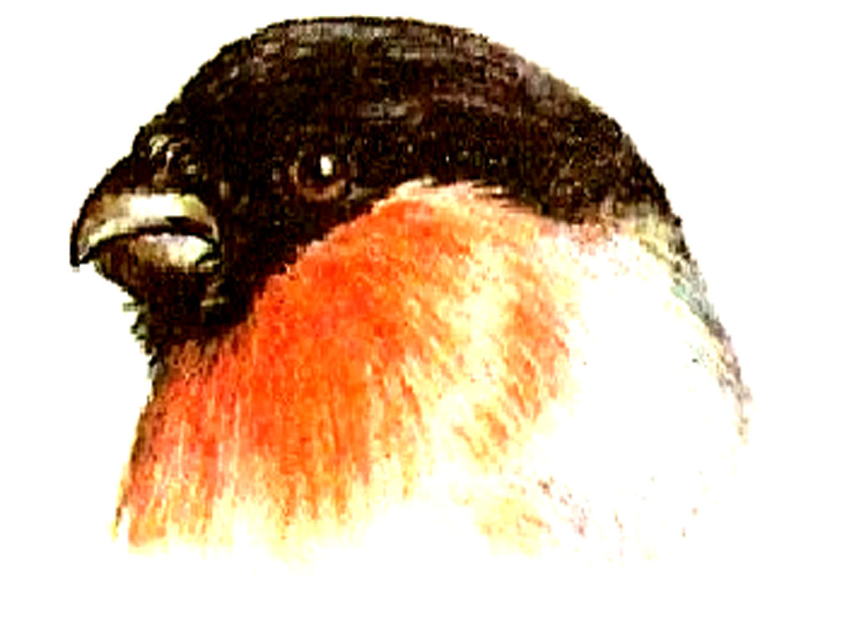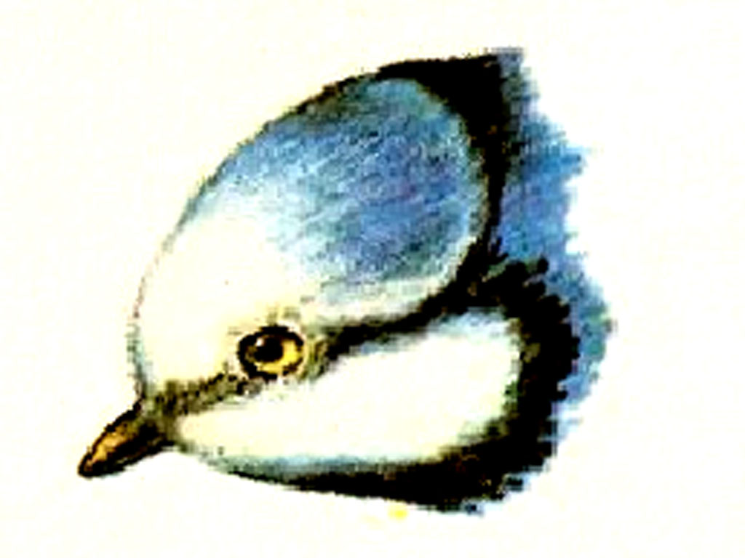
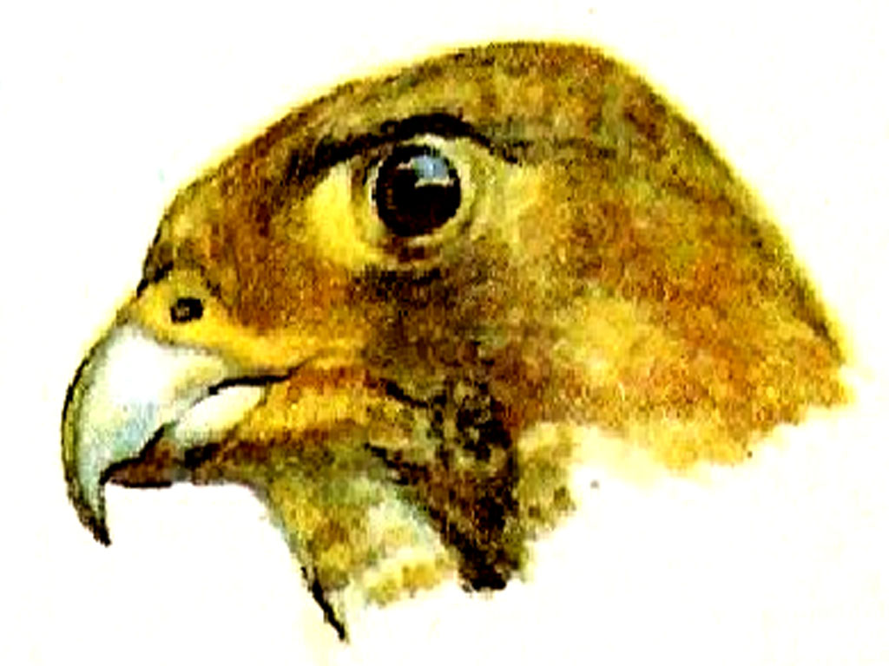
- 2 конкурс «Чьё гнездо?»
1. Глубокая чаша, обмазанная глиной, ветви переплетаются стеблями травы. Над ней крыша из более тонких березовых, ивовых прутиков.
2. Гнездо чашеобразное с прочными стенками, довольно крупное и заметное. Оно часто располагается не просто на ветвях, а на более прочной основе – то в середине прогнившего пенька, то в развилке толстых стволов дерева, нередко просто на земле среди травы, кустиков.
3. Небольшое, аккуратное гнездо с рыхлыми, просвечивающими стенками из стебельков травы, тонких веточек, корешков. Концы тщательно убираются, не торчат!
4. Гнездо напоминает конус, стенки которого вплетены в тонкие вертикальные ветки развилки. Гнездо плотно свито из стеблей и листьев трав, внутри более тонких и нежных. Травинки скреплены волокнами, нитями паутины. С боков и со дна свисают ниточки бересты.
5. Для этого гнезда характерно положение. Глубокая корзиночка висит на вертикальных стеблях растений.
6. Гнездо располагается на земле, среди травы, мха, у ствола дерева или пня. Выглядит как шарик из тонких стебельков сухой травы. Вход в него сбоку.
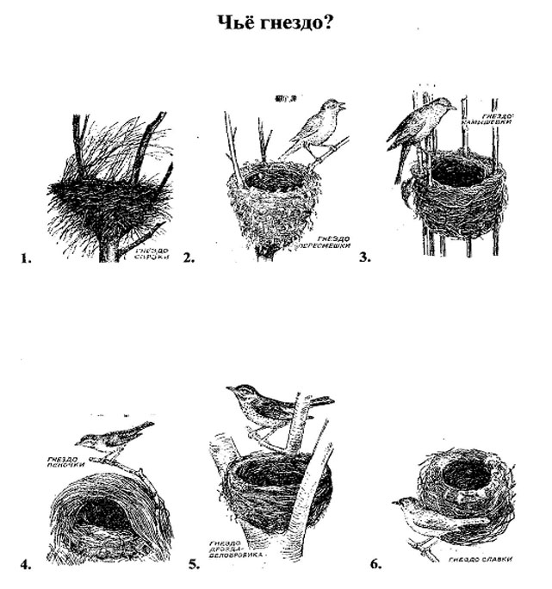
Ответы: 1 – 1 гнездо сороки, 2-5 гнездо дрозда-белобровика, 3-6 гнездо славки, 4-2 гнездо пересмешки, 5-3 гнездо камышевки, 6-4 гнездо пеночки.
-3 конкурс «Разгадай кроссворд»
По горизонтали:
1. Угадайте, что за птичка —
Темненькая невеличка,
Беленькая с живота,
Хвост раздвинут в два хвоста?(ласточка)
2. Нам в хозяйстве помогает
И охотно заселяет
Деревянный свой дворец
Темно-розовый ...(скворец)
3. Обычно эти птицы прилетают весной на старое гнездо и тут же начинают его ремонтировать, поэтому каждый год оно увеличивается и иногда становится таким большим, что в нем вьют гнезда мелкие птички — воробьи, скворцы. Гнездо можно увидеть на деревьях, на столбах и даже на крышах ломов. Эта птица считается птицей, приносящей счастье, поэтому люди всегда радуются, если эта крупная белая птица вьет гнездо на крыше их дома.(аист)
4. Трещала с самого утра
«Пор-р-ра! Пор-р-ра!»
А что — пора?
Такая с ней морока,
Когда трещит...(сорока)
5. Я весь день ловлю жучков,
Уплетаю червячков.
В теплый край не улетаю,
Здесь под крышей обитаю.
Чик-чирик! Не робей!
Я бывалый… (воробей)
По вертикали:
6. Что за весенняя черная птица
Любит за плугом ходить и кормиться?
Что за весенняя черная птица
Прямо на трактор чуть не садится? (грач)
7. Рано весной, едва зазеленеют леса, из березовой рощи слышится знакомый голос этой перелетной птицы. Она зимовала в далекой жаркой Африке, а теперь прилетела сюда, чтобы отложить яйца и продолжить свой род. Но делает она это не так, как все птицы. Она не вьет гнезда и не заботится о своих птенцах. В течение весны она откладывает более 20 яиц и по одному подбрасывает в гнезда других птиц. Эта птица — труженица. Она поедает мохнатых гусениц, которых не едят другие птицы, и помогает спасать лес от гибели. (кукушка)
8. В лесу под щебет, звон и свист
Стучит лесной телеграфист:
«Здорово, дрозд-приятель!»
И ставит подпись... (дятел)
9. Кто без нот и без свирели
Лучше всех выводит трели,
Голосистее, нежней.
Кто же это? (соловей)
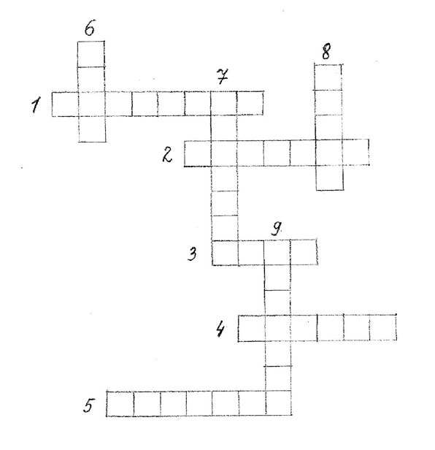
- 4 конкурс «Вопрос - ответ»
1. Стрижи и ласточки принадлежат к одному классу, они насекомоядные, т. е. питаются летающими насекомыми. Почему тогда стрижи улетают от нас так рано, уже в августе, когда в воздухе еще достаточно комаров и мошек, а ласточки улетают намного позже стрижей. Небольшая подсказка: стрижи охотятся высоко в воздухе, а ласточки ловят насекомых ближе к земле. ( В начале осени воздух около земли еще теплый, но чем выше от земли, тем он становится холоднее. Теперь высоко в воздухе насекомые уже не летают. Поэтому с наступлением первого похолодания в воздухе для ласточек остается еще достаточно добычи, а для стрижей уже нет. Они улетают из наших мест раньше ласточек).
2. Как отличить галку от вороны? (Галка вдвое меньше вороны и вся черная, только вокруг шеи серые перышки, будто она серым платочком повязана. А у вороны, наоборот, все туловище серое, черные только голова, крылья да хвост).
3. Почему трясогузку считают одной из самых полезных птиц. Подумайте чем питается эта птица и дайте ответ, чем может быть она полезна людям. (она уничтожает комаров и мух, за которыми ловко гоняется в воздухе. Особенно велика польза в огороде, где она быстро бегает по грядкам и склевывает с земли и растений насекомых – вредителей).
4. В народе есть много примет касающихся предсказаний погоды. Сейчас я вам прочитаю начала рассказа о народной примете, а вы должны его продолжить и сказать о какой же примете шла речь в этом рассказе.
Воробьиное «бюро погоды»
Зима была очень тёплая. Земля только слегка промёрзла. Наконец выпал снег, но больших морозов не было. Полевые воробьи уже давно перекочевали к жилым постройкам и смешались в общие стайки с домовыми воробьями.
Однажды утром воробей летел под крышу с пером в клюве. И другие воробьи тоже несли в клювах пух или перья. На следующий день уже много воробьёв таскали пух и перья под крыши, собирая их около курятника.
Старик сторож поглядывал на воробьёв, сгребал снег со всего двора и укладывал его на крышу ямы-подвала, где хранился картофель.
— Смотри, дед, кажется, воробьи начинают гнёзда вить: зимы, видно, не будет! …
А как вы думаете прав ли мальчик? Если нет, то назовите свою примету, продолжите рассказ
…— Мороз ударит большой, они стараются ночлеги свои под крышами утеплить! — ответил старик.
На следующий день было по-прежнему тепло, но вечером по радио передали срочное сообщение о наступающем сильном похолодании. Утром солнце поднялось в морозной дымке, и начались сильные морозы.
За трое суток до этого воробьиное «бюро погоды» забило тревогу!
По М. Звереву.
5. Почему многих птиц называют сеятелями леса? (Например: снегирь питается почками растений, семенами деревьев и кустарников, ягодами, из которых он выбирает семена. А мякоть выбрасывает. Закусив рябиной, снегирь чистит клюв. К клюву прилипают семена рябины. Во время чистки клюва они падают на землю. Весной семена прорастают).
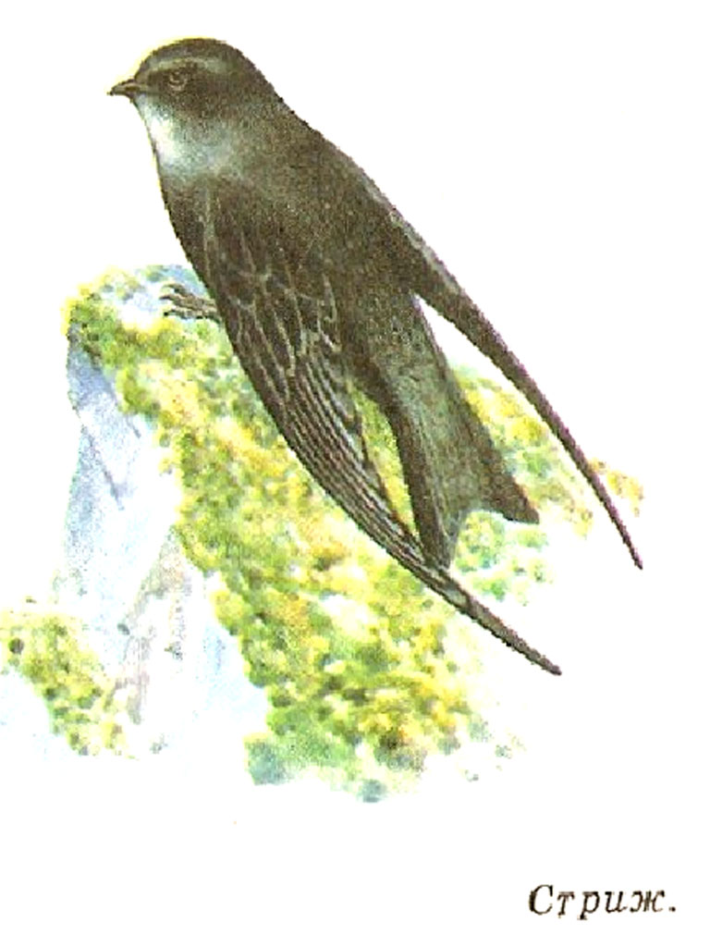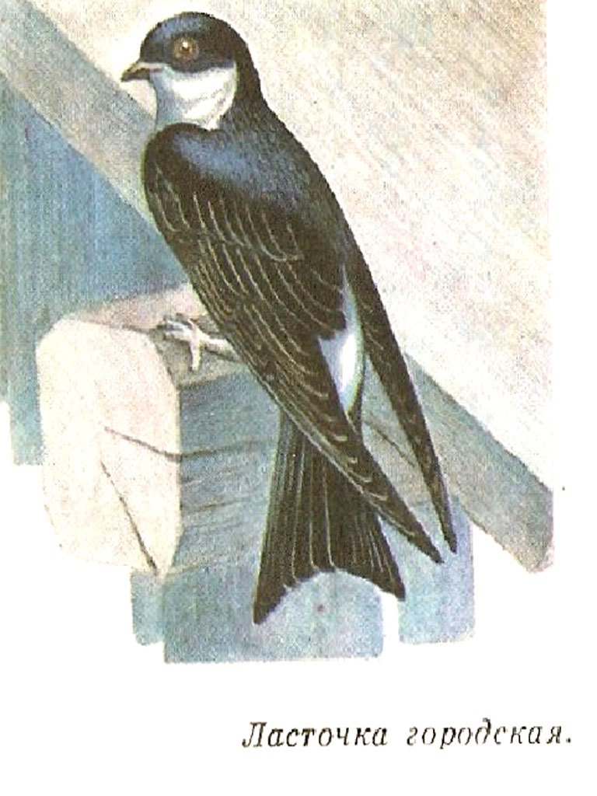
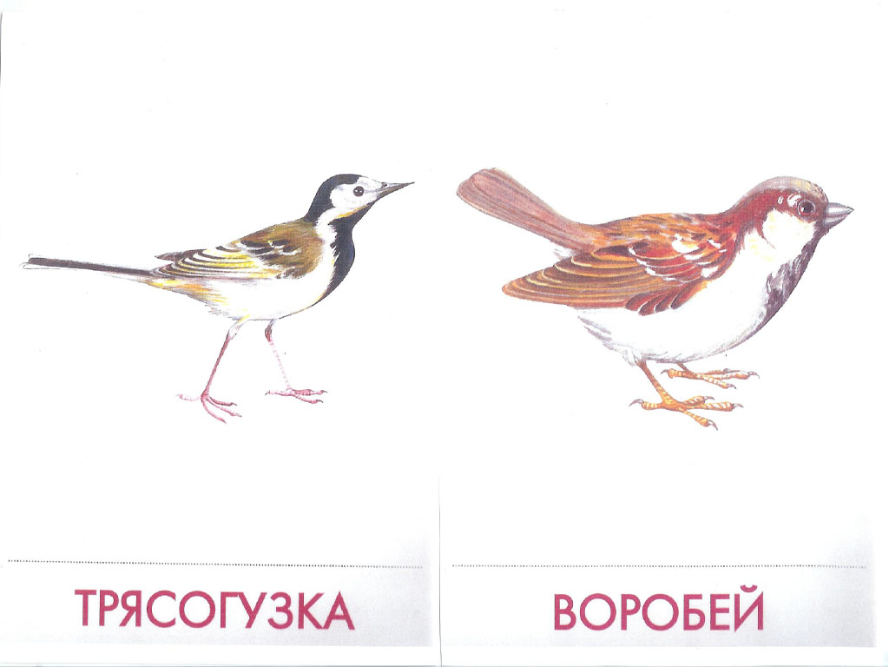
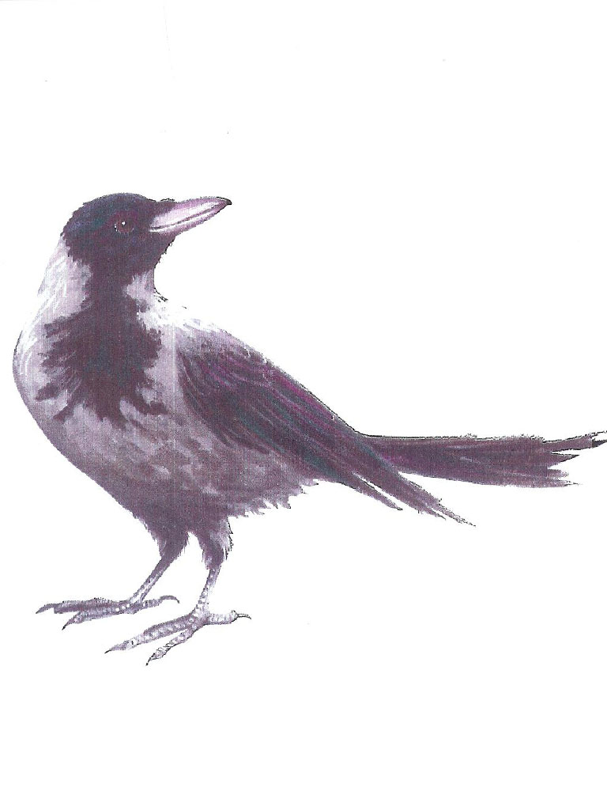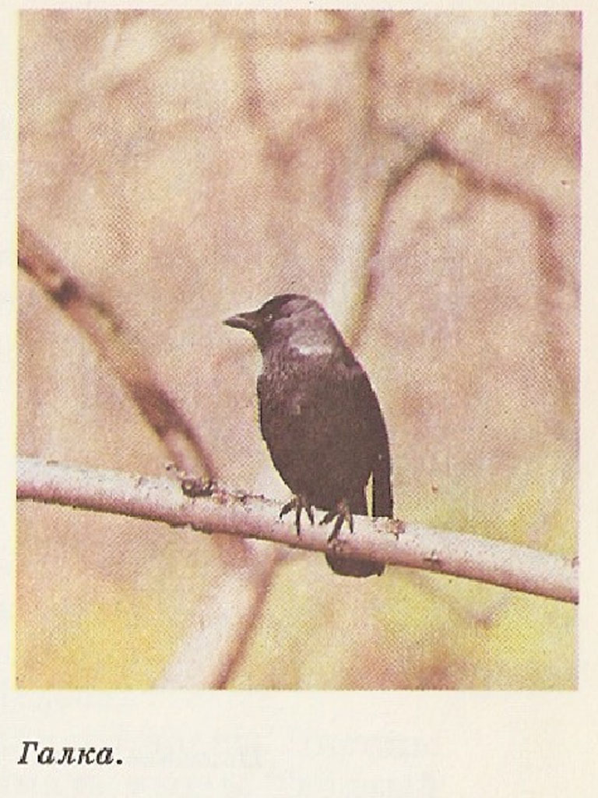
- 5 конкурс «Кто лишний?»
В данном конкурсе нужно собрать изображения 3-птиц. И назвать кто из них лишний, исходя из того, где обитает каждая птица. Объяснить свой ответ. Выигрывает тот, кто быстрее соберет всех птиц и назовет лишнюю птицу. (Пингвины лишние, т. к. они живут не в нашей полосе, а глухаря и сову можно увидеть у нас в лесу).
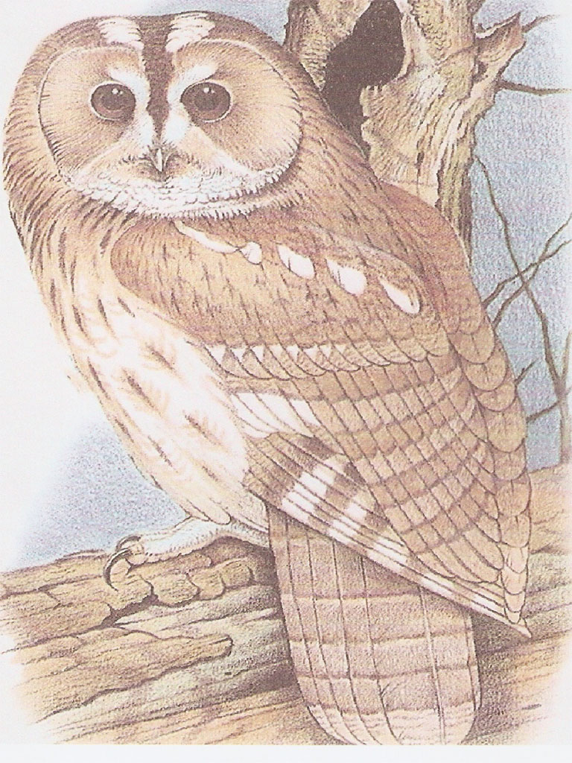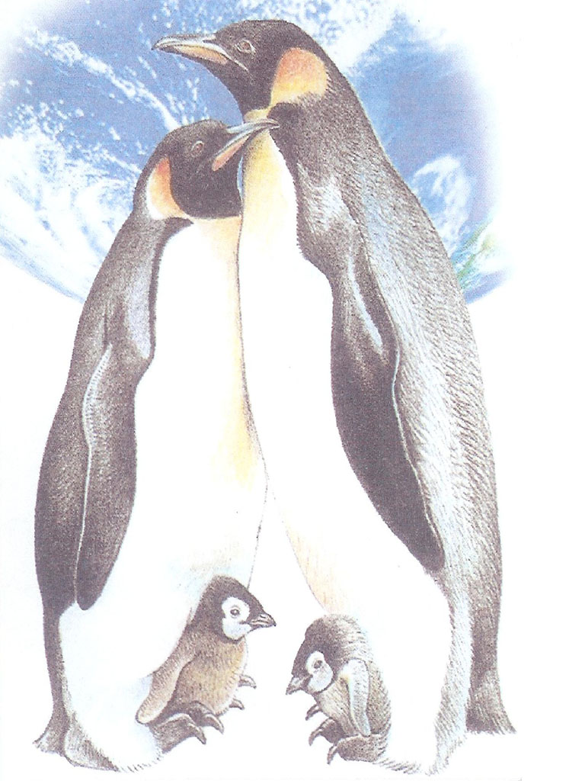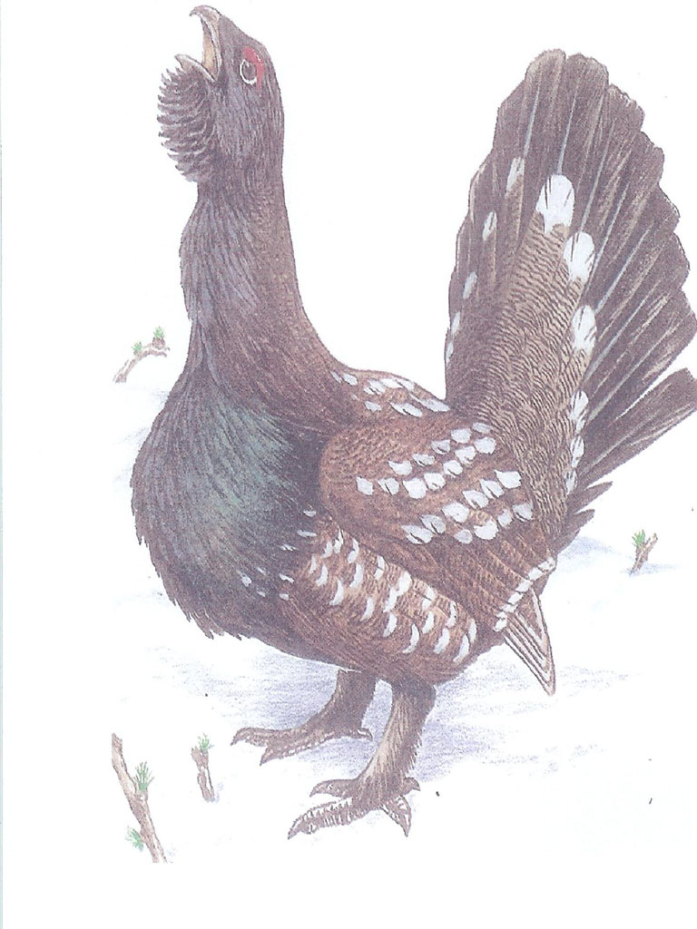
- 6 конкурс «Что за птица?»
Узнать, что за птицы изображены на картинке. Соединить линиями рисунки с названиями птиц.
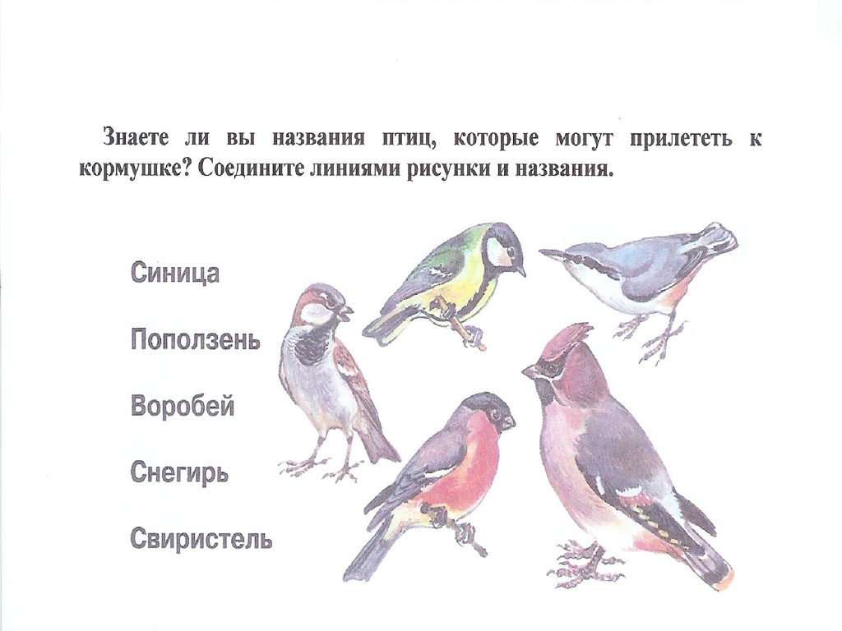
- конкурс для зрителей «Самый умный»
Кто из животных бегает быстрее всех? (гепард)
Как называется весенний цветок? (подснежник)
Какая птица летает быстрее всех? (стриж)
Кто слышит ногами? (кузнечик)
Какое животное имеет в окраске только 2 цвета? (зебра …)
Какое животное всегда с сумкой? (кенгуру)
Какой цветок в переводе с латинского языка называется синий? (василек)
Он высокий и пятнистый, с длинной – длинной шеей. И питается он листьями – листьями с деревьев (жираф).
Есть немало рогачей в зоопарке и в лесу. У всех рога на голове, у одного лишь на носу (носорог).
Подведение итогов игры и награждение победителей
Мы сегодня с вами не скучали,
А с удовольствием играли.
И пусть была остра борьба.
Сложны соревнования.
Успех решает не судьба,
А только наши знания!

